МИНИСТЕРСТВО НА ЗДРАВЕОПАЗВАНЕТО МИНИСТЕРСТВО НА ВЪТРЕШНИТЕ РАБОТИ МИНИСТЕРСТВО НА ЗЕМЕДЕЛИЕТО, ХРАНИТЕ И ГОРИТЕ
ЗАПОВЕД

к Ь № :5?А г. £Л&/. 2021 г.
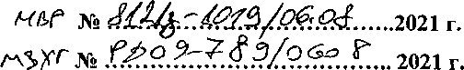

На основание чл, 25, ал. 4 от Закона за администрацията, чл. 33, т. 9 от Закона за Министерството на вътрешните работи, чл. 12, ал. 2 и чл. 63г от Закона за здравето и т. III и V от Заповед № РД-01-647 от 29.07.2021 г. на министъра на здравеопазването
НАРЕЖДАМЕ:
- Директорите на регионалните здравни инспекции, директорите на областните дирекции на Министерство на вътрешните работи, директорите на областните дирекции по безопасност на храните и областните управители да организират осъществяването на засилен контрол за спазване на въведените със заповед на министъра на здравеопазването противоепидемични мерки на територията на цялата страна и по- специално в закритите обекти и транспортни коридори (основни пътни трасета, като автомагистрали „Тракия“, „Марица“, „Струма“ и „Хемус“, пътя Русе - Велико Търново- Кърджали), както и в нощните заведения в планинските и черноморските курорти и в обектите с обществено предназначение.
- Органите по т. 1 да създадат необходимата организация за извършване както на самостоятелни проверки, така и на съвместни проверки с представители на съответната регионална здравна инспекция, като за целта се изготвят предварително съгласувани със съответните ведомства графици.
- В срок до 12.00 ч. всеки петък областните и общински администрации, областните дирекции по безопасност на храните и областните дирекции на Министерство на вътрешните работи изпращат информация за извършените проверки в съответната регионална здравна инспекция.
- В срок до 14.00 ч. всеки петък регионалните здравни инспекции изпращат обобщена информация по т. 3, включително и данни от проведени от здравни инспектори самостоятелни проверки, в Министерство на здравеопазването на следните електронни адреси: dzk@,mh.govemment.bg: akunchev@mh. govemment.bg и
azlatanov@,mh. govemment.bg.
jN'sPfl-lS /
к-микистър:.. i за заместване:
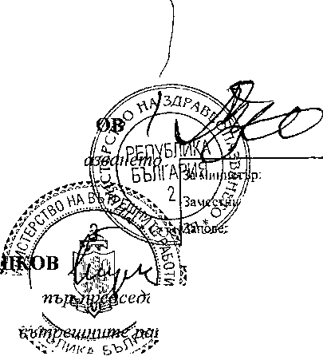
Д-Р СТОЙЧО КАЦАР
Министър на здраве on
^ WVAxaVOv а. р | ^<2. V\
4
БОЙКО PAI
Заместник jutftfirb
и министър на"
Ш$Ь. no обществен ред и сигурност ’ ° ^ьши

